人社部门2018年度部门决算

目 录

第一部分 人社部门概况
一、部门主要职责
二、部门基本情况
第二部分 2018年度部门决算表
一、收入支出决算总表
二、收入决算表
三、支出决算表
四、财政拨款收入支出决算总表
五、一般公共预算财政拨款支出决算表
六、一般公共预算财政拨款基本支出决算表
七、一般公共预算财政拨款“三公”经费支出决算
表
八、政府性基金预算财政拨款收入支出决算表
九、国有资产占用情况表
第三部分 2018年度部门决算情况说明
一、收入决算情况说明
二、支出决算情况说明
三、财政拨款支出决算情况说明
四、一般公共预算财政拨款基本支出决算情况说明
五、一般公共预算财政拨款“三公”经费支出决算
情况说明
六、机关运行经费支出情况说明
七、政府采购支出情况说明
八、国有资产占用情况说明
九、预算绩效情况说明
第四部分 名词解释

第一部分 人社部门概况

一、部门主要职能
（一）贯彻执行国家和省、市人力资源和社会保障事业发展方针、政策，编制全区人力资源和社会保障事业发展中长期总体规划和年度计划并组织实施。
（二）拟订全区人力资源发展规划和流动政策，建立全区统一规范的人力资源市场，促进人力资源合理流动、有效配置。
（三）负责全区促进就业工作，拟订统筹城乡的全区就业发展规划和政策，完善公共就业服务体系，组织落实就业援助制度；落实职业资格制度相关政策，统筹建立面向城乡劳动者的职业培训制度；贯彻实施高校毕业生就业政策，会同有关部门拟订高技能人才、农村实用人才培养和激励政策。
（四）综合管理全区社会保险工作，建立和完善覆盖全区城乡居民社会保障体系，贯彻实施相关政策措施，拟订全区养老、失业、医疗、工伤、生育社会保险及补充保险基本政策和实施办法，并负责组织实施和监督检查。
（五）负责全区就业、失业、社会保险基金预测预警和信息引导，拟订应对预案，实施预防、调节和控制，保持全区就业形势稳定和社会保险基金总体收支平衡。
（六）负责全区行政机关公务员和政府序列参照公务员法管理单位工作人员综合管理；贯彻执行公务员考录、考核、培训、奖惩等方面的政策法规，组织实施有关人员调配政策和特殊人员安置政策；会同有关部门组织落实国家荣誉制度和政府奖励制度；综合管理区政府奖励表彰工作，承办区政府奖励表彰有关事宜。
（七）会同有关部门拟订全区机关、事业单位人员工资收入分配制度改革实施意见，促进建立机关企事业单位人员工资正常增长和支付保障机制；贯彻执行国家、省、市有关机关企事业单位人员福利和离退休政策。
（八）负责全区事业单位人事制度改革工作，会同有关部门建立事业单位人员和机关工勤人员管理制度；参与人才管理工作，贯彻执行专业技术人员管理和继续教育政策；牵头推进深化职称制度改革，负责高层次专业技术人才、农村实用人才选拔和培养工作。
（九）贯彻军队转业干部安置政策，综合管理全区军队转业干部及随军、随调家属安置工作；贯彻落实部分企业军队转业干部解困和稳定政策；负责自主择业军队转业干部管理服务工作。
（十）贯彻落实农民工相关政策，协调解决重点难点问题，维护农民工合法权益。
（十一）贯彻执行国家和省、市劳动、人事争议调解仲裁制度和劳动关系政策；完善劳动关系协调机制，贯彻实施消除非法使用童工政策和女工、未成年工的特殊劳动保护政策，组织实施劳动监察，协调劳动者维权工作，依法查处案件。
（十二）负责港澳人员在区内的就业管理服务；负责全区引进国外智力工作；负责区直单位科级以下人员因公出国（境）政审工作。
（十三）负责推进、指导、协调、监督本部门、本系统的政府信息公开工作。
（十四）承办区人民政府交办的其他事项
二、部门基本情况
纳入本套部门决算汇编范围的单位共6个，包括局本级和5个所属二级预算单位，分别是：青山湖区人力资源和社会保障局，青山湖区养老保险管理服务中心，青山湖区医疗保险事业管理局，青山湖区公共就业人才服务局，青山湖区劳动监察局，青山湖区劳动人事争议仲裁院。
本部门2018年年末编制人数95人，其中行政编制9人、全部补助事业编制87人；实有人数114人，其中：在职人数80人，包括行政人员6人、全部补助事业人员74人；离休人员1人；退休人员33人。

第二部分 2018年度部门决算表

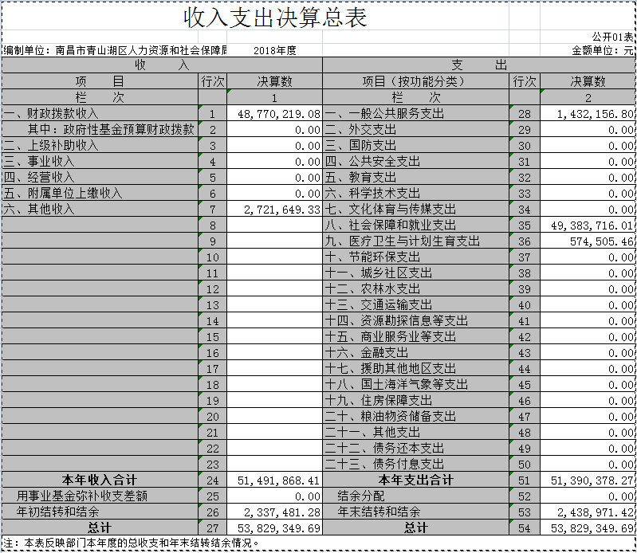

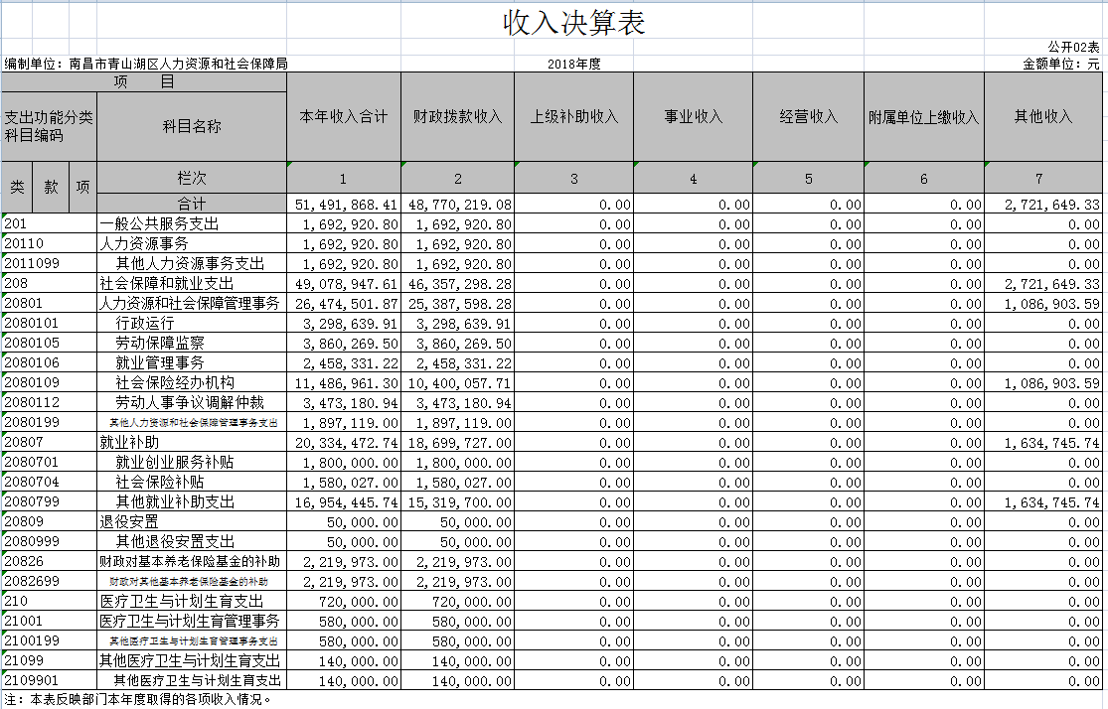

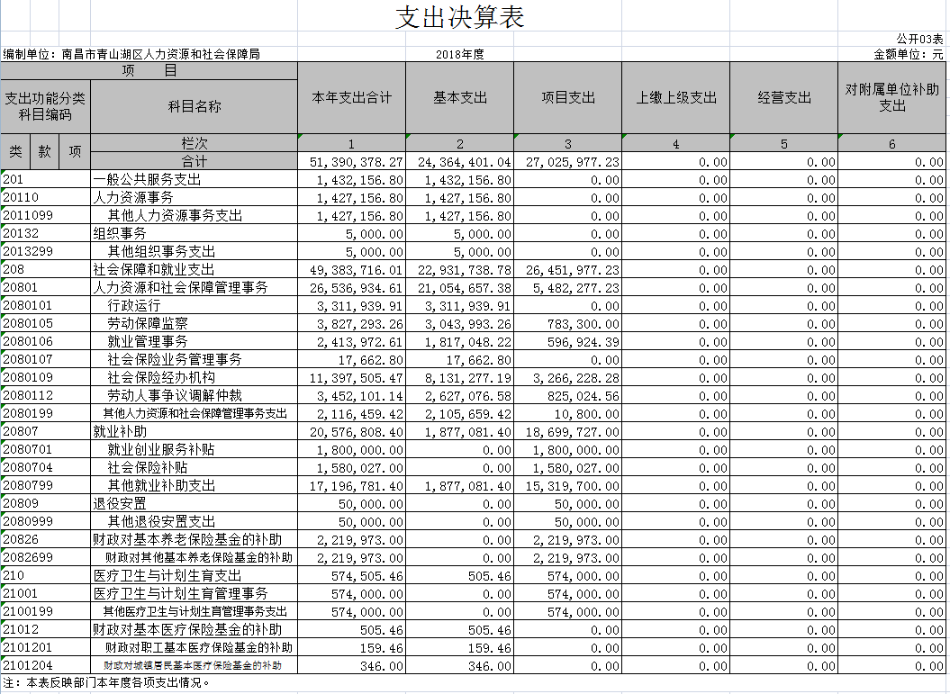

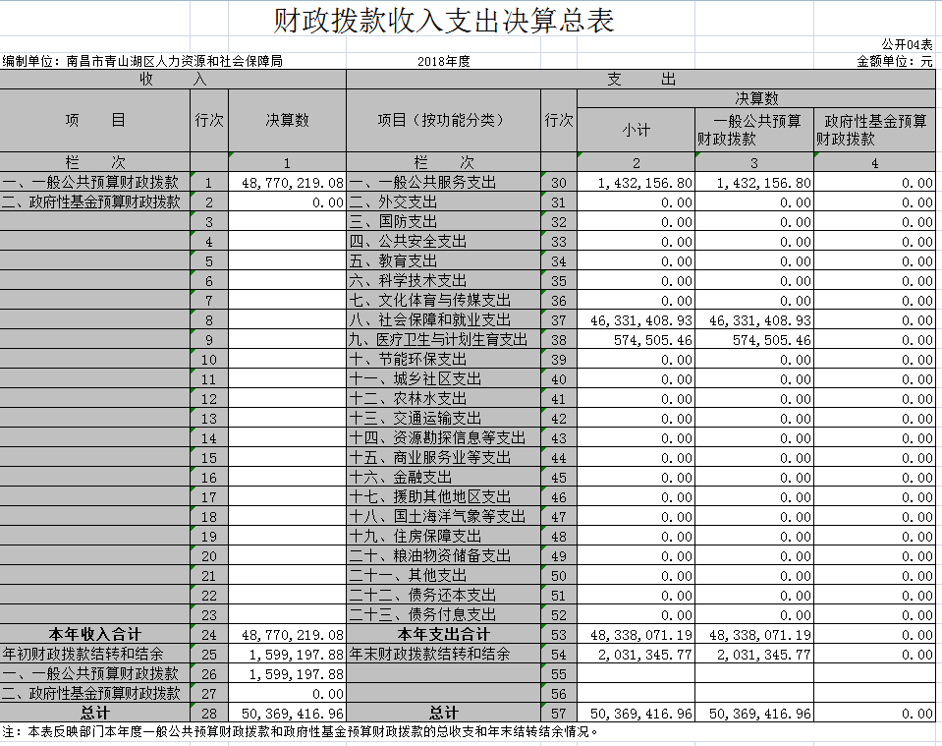

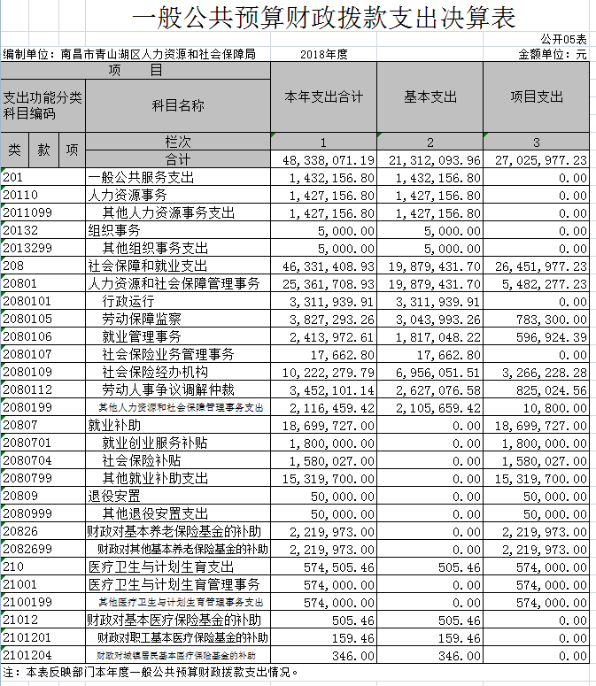

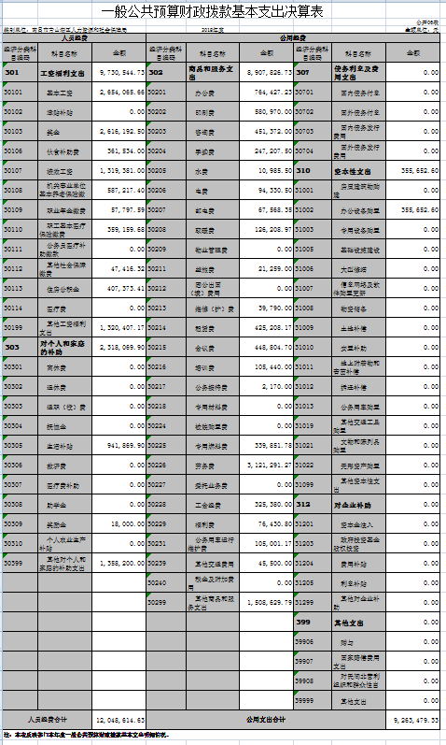
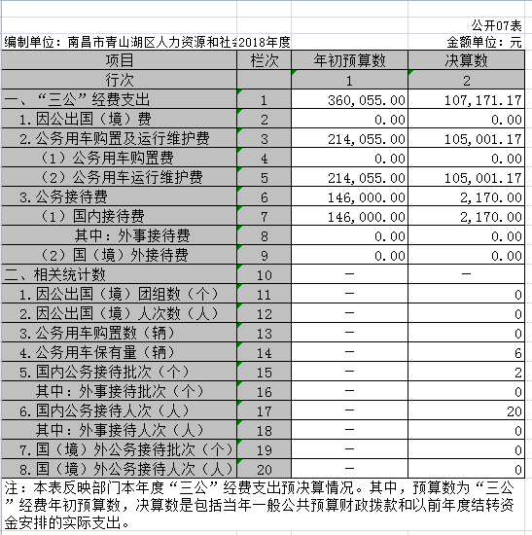

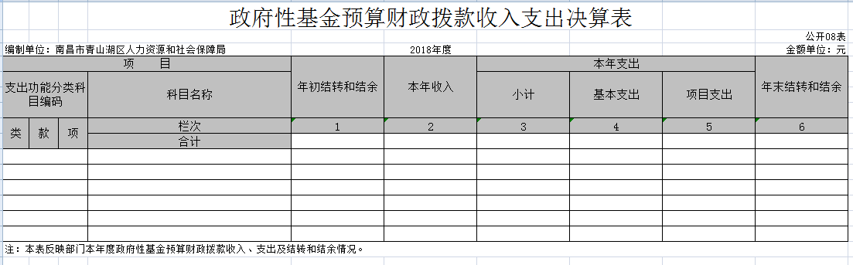

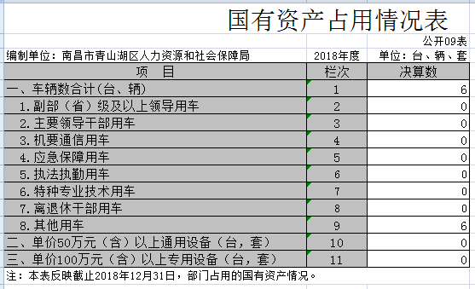

第三部分 2018年度部门决算情况说明

一、收入决算情况说明
本部门2018年度收入总计5382.93万元，其中年初结转和结余233.75万元，较2017年减少22835.14万元，下降80.92%；本年收入合计5149.19万元，较2017年减少22982.85万元，下降81.70%，主要原因是：2018年与2017年数据口径变化，2018年部门决算中不含区财政拨付的社会保险项目专项补助经费。
本年收入的具体构成为：财政拨款收入4877.02万元，占94.71%；其他收入272.16万元，占5.29%。
二、支出决算情况说明
本部门2018年度支出总计5382.93万元，其中本年支出合计5139.04万元，较2017年减少21211.15万元，下降80.50%，主要原因是：2018年与2017年数据口径变化，2018年部门决算中不含区财政拨付的社会保险项目专项补助经费。年末结转和结余243.90万元，较2017年减少1623.97万元，下降86.94%，主要原因是：2018年与2017年数据口径变化，2018年部门决算中不含区财政拨付的社会保险项目专项补助经费。
本年支出的具体构成为：基本支出2436.44万元，占47.41%；项目支出2702.60万元，占52.59%。
三、财政拨款支出决算情况说明
本部门2018年度财政拨款本年支出年初预算数为5139.04万元，决算数为5139.04万元，完成年初预算的100%。其中：
（一）一般公共服务支出年初预算数为143.22万元，决算数为143.22万元，完成年初预算的100%，主要原因是：严格执行预算，基本完成。
（二）社会保障和就业支出为4938.37万，完成年初预算的 100%，主要原因是：严格执行预算，基本完成。
（三）医疗卫生与计划生育支出决算数为57.45万，完成年初预算的 100%，主要原因是：严格执行预算，基本完成。
四、一般公共预算财政拨款基本支出决算情况说明
本部门2018年度一般公共预算财政拨款基本支出2131.21万元，其中：
（一）工资福利支出973.05万元，较2017年减少275.96万元，下降22.09 %，主要原因是：其他工资福利支出减少109.54万元。
（二）商品和服务支出890.78万元，较2017年增加424.56万元，增长91.06%，主要原因是：2018年劳务费增加214.03万元，其他商品和服务支出增加89.44万元。
（三）对个人和家庭补助支出231.81万元，较2017年减少52.03万元，下降18.33%，主要原因是：2018年抚恤金减少15.13万元。
（四）其他资本性支出35.57万元，较2017年增加21.59万元，增长154.43%，主要原因是：2018年公共就业项目政府采购一批办公设备到各基层单位。
五、一般公共预算财政拨款“三公”经费支出决算情况说明
本部门2018年度一般公共预算财政拨款“三公”经费支出年初预算数为36.01万元，决算数为10.72万元，完成预算的29.77%，决算数较2017年减少13.77万元，下降56.23%，其中：
（一）因公出国（境）支出年初预算数为0万元，决算数为 0万元。
（二）公务接待费支出年初预算数为14.60万元，决算数为0.22 万元，完成预算的1.51%，决算数较2017年稍降。
（三）公务用车购置及运行维护费支出10.5万元，其中公务用车运行维护费支出年初预算数为21.41万元，决算数为10.5万元，完成预算的49.04%，决算数较2017年减少13.21万元，下降55.71%。主要原因是：严格控制公务车维修费用及事业单位公车改革。
六、机关运行经费支出情况说明
本部门2018年度机关运行经费支出926.35万元（与部门决算中行政单位和参照公务员法管理事业单位一般公共预算财政拨款基本支出中公用经费保持一致），较2017年增加108.62万元，增长13.28%，主要原因是：2018年劳务费增加214.03万元。
七、政府采购支出情况说明
本部门2018年度政府采购支出总额158.60万元，其中：政府采购货物支出66.92万元、政府采购工程支出5.43万元、政府采购服务支出86.25万元。授予中小企业合同金额158.60万元，占政府采购支出总额的100%，其中：授予小微企业合同金额146.78万元，占政府采购支出总额的92.55%。
八、国有资产占用情况说明
截止2018年12月31日，本部门共有车辆6辆，其中，副部（省）级及以上领导用车0辆、主要领导干部用车0辆、机要通信用车 0辆、应急保障用车0辆、执法执勤用车0辆、特种专业技术用车0辆、其他用车6辆；单位价值50万元以上通用设备0台（套）；单位价值100万元以上专用设备0台（套）。
九、预算绩效情况说明
（一）绩效管理工作开展情况。
根据预算绩效管理要求，我部门组织对2018年度一般公共预算项目支出全面开展绩效自评，其中，一级项目1个，二级项目0 个，共涉及资金1711.9万元，占一般公共预算项目支出总额的63.34%。
组织对“2018年就业补助资金项目”项目进行了重点绩效评价，涉及一般公共预算支出1711.9万元，从评价情况来看，根据财务报表、统计报表以及评分标准我局对2018年专项资金绩效进行了客观地评判。2018年项目投入和管理情况及项目绩效实现情况较好，总体得分总计91分，评价等级优。
（二）部门决算中项目绩效自评结果。
我部门今年在省级部门决算中反映“2018年就业补助资金项目”项目绩效自评结果。
“2018年就业补助资金项目”项目绩效自评综述：根据年初设定的绩效目标，“2018年就业补助资金项目”项目绩效自评得分为91分。项目全年预算数为1704万元，执行数为1711.9万元，完成预算的100.4%。
主要产出和效果：项目绩效情况主要由项目产出、项目效益两个类别反映。就项目产出而言：2018年享受职业培训补贴后实现就业人数为1581人，当年职业培训支出114.3万元，当年享受职业培训补贴后实现就业人数/当年职业培训补贴支出（万元）为13.8；2018年享受公益性岗位补贴103人，当年公益性岗位支出53.3万元，当年享受公益性岗位补贴人数/当年公益性岗位支出（万元）为1.9。就项目效益而言：2018年城镇就业率、城镇登记失业率均完成上级指标。
我区2018年新增就业人员、下岗再就业人数、困难人员安置人数均完成当年目标，群众满意率100%。项目实施经验、做法：
第一、层层审批，严格监管。就业专项资金地拨付必须经过区再就业办、就业局、财政局负责人审批，手续完备，使用得当。
第二、按月对账，及时拨付。再就业办财务人员每月与财政局主管部门和银行核对资金的拨付数额，及时发现没有拨付到位的资金，确保资金地及时有序拨付。
当然项目实施存在促进性就业政策支出比例较低，而保障性就业政策支出偏高的问题。对此，我们会进一步加大促进性就业政策宣传力度，增加促进性就业支出，更加合理地分配就业专项资金。
“2018年就业补助资金项目”项目绩效自评综述：根据财务报表、统计报表以及评分标准我局对2018年就业专项资金绩效进行了客观地评判。2018年项目投入和管理情况得20分，项目绩效实现情况得71分，得分总计91分，评价等级优。

第四部分 名词解释

名词解释应以财务会计制度、政府收支分类科目以及部门预算管理等规定为基本说明，可在此基础上结合部门实际情况适当细化。“三公”经费支出和机关运行经费支出口径必需予以说明。
一、收入科目
（一）财政拨款：指省级财政当年拨付的资金。
（二）事业收入：指事业单位开展专业业务活动及辅助活动取得的收入。
（三）事业单位经营收入：指事业单位在专业业务活动及辅助活动之外开展非独立核算经营活动取得的收入。
（四）其他收入：指除财政拨款、事业收入、事业单位经营收入等以外的各项收入。
（五）上年结转和结余： 2018年全部结转和结余的资金数，包括当年结转结余资金和历年滚存结转结余资金。
二、支出科目
（一）一般公共服务（类）人力资源事务（款）行政运行（项）：指人力资源和社会保障厅行政单位及参照公务员管理的事业单位，用于保障机构正常运行、开展日常工作的基本支出。
（二）一般公共服务（类）人力资源事务（款）一般行政管理事务(项)：指人力资源和社会保障厅行政单位及参照公务员管理的事业单位未单独设置项级科目的其他项目支出。
（三）一般公共服务（类）人力资源事务（款）机关服务（项）：指为人力资源和社会保障厅行政单位及参照公务员管理的事业单位提供后勤服务的各类后勤服务中心等附属事业单位的支出。
（四）一般公共服务（类）人力资源事务（款）政府特殊津贴(项)：指人力资源和社会保障厅与政府特殊津贴相关的支出。
（五）一般公共服务（类）人力资源事务（款）军队转业干部安置(项)：指人力资源和社会保障厅军转干部安置、人员经费、自主择业退役金等方面的支出。
（六）一般公共服务（类）人力资源事务（款）博士后日常经费(项)：指人力资源和社会保障厅国家计划内招收的博士后日常经费及相应管理工作经费支出。
（七）一般公共服务（类）人力资源事务（款）公务员考核(项)：指人力资源和社会保障厅用于公务员考核、奖励及评比、达标、表彰管理等方面的支出。
（八）一般公共服务（类）人力资源事务（款）公务员履职能力提升(项)：指人力资源和社会保障厅用于提升公务员履职能力所发生的各项支出。
（九）一般公共服务（类）人力资源事务（款）事业运行（项）：指人力资源和社会保障厅所属事业单位的基本支出。
（十）一般公共服务（类）人力资源事务（款）其他人力资源事务支出(项)：指人力资源和社会保障厅用于人力资源事务其他人事事务方面的支出。
（十一）一般公共服务（类）其他一般公共服务支出（款）其他一般公共服务支出（项）指人力资源和社会保障厅用于一般公共服务其他方面的支出。
（十二）教育支出（类）职业教育（款）技校教育（项）：指人力资源和社会保障厅举办的技工学校支出。
（十三）教育支出（类）进修及培训（款）培训支出（项）：指人力资源和社会保障厅用于培训方面的支出。
（十四）教育支出（类）其他教育支出（款）其他教育支出（项）：指人力资源和社会保障厅其他用于教育方面的支出。
（十五）科学技术支出（类）科技交流与合作（款）国际交流与合作（项目）：指人力资源和社会保障厅为提升国家科技水平与国外政府和国际组织开展合作研究、科技交流等方面的支出。
（十六）社会保障和就业支出（类）人力资源和社会保障管理事务（款）行政运行（项）：指人力资源和社会保障厅行政单位及参照公务员管理的事业单位的基本支出。
（十七）社会保障和就业支出（类）人力资源和社会保障管理事务（款）一般行政管理事务（项）：指人力资源和社会保障厅未单独设置项级科目的其他项目支出。
（十八）社会保障和就业支出（类）人力资源和社会保障管理事务（款）就业管理事务（项）：人力资源和社会保障厅主要用于就业和职业技能鉴定管理等方面的支出。
（十九）社会保障和就业支出（类）人力资源和社会保障管理事务（款）社会保险经办机构（项）：指人力资源和社会保障厅主要用于社会保险经办机构开展业务工作的支出。
（二十）社会保障和就业支出（类）人力资源和社会保障管理事务（款）公共就业服务和职业技能鉴定机构（项）：指人力资源和社会保障厅公共就业服务和职业技能鉴定机构的支出。
（二十一）社会保障和就业支出（类）人力资源和社会保障管理事务（款）其他人力资源和社会保障管理事务支出（项）：指人力资源和社会保障厅其他用于人力资源和社会保障管理事务方面的支出。
（二十二）社会保障和就业支出（类）行政事业单位离退休（款）归口管理的行政单位离退休（项）：指人力资源和社会保障厅实行归口管理的行政单位及参照公务员管理的事业单位开支的离退休经费。
（二十三）社会保障和就业支出（类）行政事业单位离退休（款）事业单位离退休（项）：指人力资源和社会保障厅实行归口管理的事业单位开支的离退休经费。
（二十四）社会保障和就业支出（类）行政事业单位离退休（款）未归口管理的行政单位离退休（项）：指人力资源和社会保障厅未实行归口管理的行政单位及参照公务员管理的事业单位开支的离退休经费。
（二十五）社会保障和就业支出（类）就业补助（款）其他就业补助支出（项）：指人力资源和社会保障厅经省级政府同意的用于促进就业的补助支出。
（二十六）社会保障和就业支出（类）其他社会保障和就业支出（款）其他社会保障和就业支出（项）：指人力资源和社会保障厅其他用于社会保障和就业方面的支出。
（二十七）医疗卫生与计划生育支出（类）公共卫生（款）重大公共卫生专项（项）：指人力资源和社会保障厅重大公共卫生服务项目支出。
（二十八）医疗卫生与计划生育支出（类）医疗保障（款）行政单位医疗（项）：指人力资源和社会保障厅行政单位的公费医疗经费。
（二十九）医疗卫生与计划生育支出（类）医疗保障（款）事业单位医疗（项）：指人力资源和社会保障厅事业单位的公费医疗经费。
（三十）住房保障支出（类）住房改革支出（款）购房补贴（项）：指根据《国务院关于进一步深化城镇住房制度改革加快住房建设的通知》（国发[1998]23号）等规定，对无房和住房未达标职工发放的用于购买住房的补贴。
（三十一）其他支出（类）其他支出（款）其他支出（项）：指人力资源和社会保障厅上述项目外的支出项目。
三、“三公”经费
一般公共预算财政拨款“三公”经费：指本部门使用一般公共预算财政拨款安排的因公出国（境）费、公务用车购置及运行费和公务接待费。其中因公出国（境）费反映单位公务出国（境）的住宿费、旅费、伙食费、培训费、杂费等支出；公务用车购置及运行费反映单位公务用车车辆购置支出（含车辆购置税）及租用费、燃料费、维修费、过路过桥费、保险费、安全奖励费用等支出；公务接待费反映单位按规定开支的各类公务接待（含外事接待）支出。
四、机关运行经费
机关运行经费：指为保障行政单位（含参照公务员法管理的事业单位）运行用于购买货物和服务的各项资金，统计口径为使用一般公共预算财政拨款安排的基本支出中的日常公用经费支出。

